**BÀI HỌC ONLINE**

**CHỦ ĐỀ: BẬT NHẢY**

**Khối lớp 6**

* **Khởi động:**
  + Xoay các khớp: Cổ, cổ tay, cổ chân, canh tay, khuỷu tay, vai.
  + Đánh tay cao thấp, vặn minh, tay này chạm mũi chân kia.
  + Xoay các khớp: Hông, gối hẹp (từ trái qua phải và ngược lại), gối rộng (từ ngoài vào trong và ngược lại), ép dọc, ép ngang.
* **Động tác bổ trợ:**
* Đá lăng trước: <https://www.youtube.com/watch?v=P7FJ6MY0vYE>
* Đá lăng trước sau: <https://www.youtube.com/watch?v=NRyO9ghpp0M>
* Đá lăng sang ngang (phải, trái): <https://www.youtube.com/watch?v=IWXOyumlqSg>

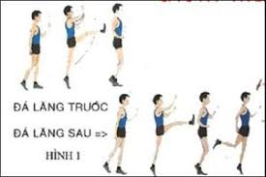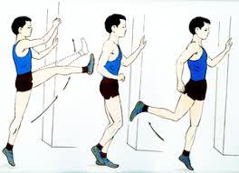

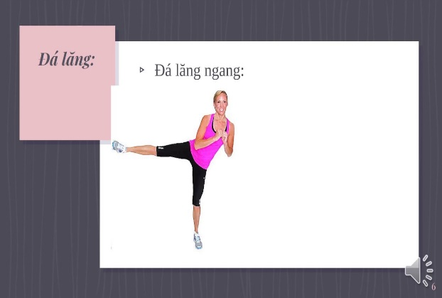

1. **Ôn nhảy lò cò, bật nhảy bằng 2 chân**

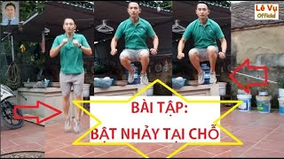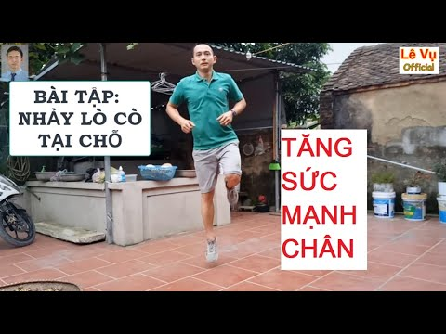

1. **Ôn một số kỹ thuật đã học:**

* Kỹ thuật giậm nhảy đá lăng:
* 1 bước giậm nhảy đá lăng
* 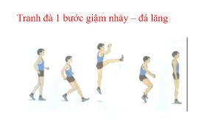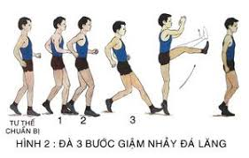3 bước giậm nhảy đá lăng: <https://www.youtube.com/watch?v=SYfRH3GhzWA>
* Kỹ thuật bật cao tại chỗ
* Kỹ thuật bật xa tại chỗ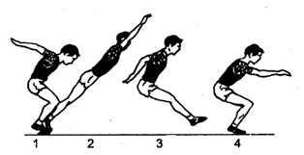

1. **Bài tập thể lực:**

* Nhảy dây 8 -10 phút

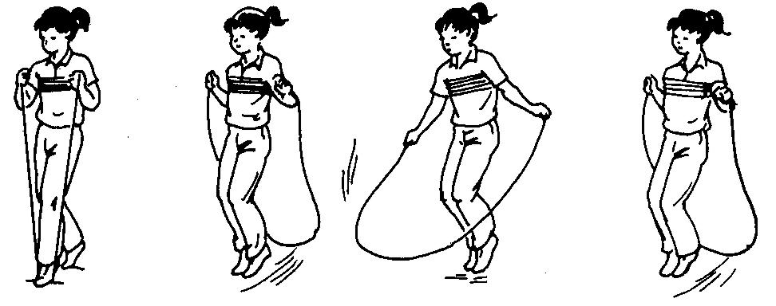

* Chạy bộ vòng số 8 hoặc lên xuống cầu thang 3-5 phút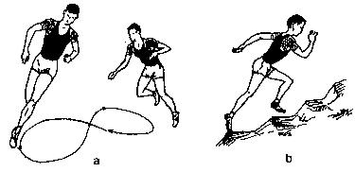
* **Thả lỏng:**
* Thực hiện một số động tác vung rũ tay chân
* Hít thở sâu